Филиал № 1 «Метелица» Муниципального бюджетного дошкольного
образовательного учреждения детского сада № 71 г. Пензы «Северное сияние»

КОНСУЛЬТАЦИЯ ДЛЯ ВОСПИТАТЕЛЕЙ
«Эффективность взаимодействия педагога
с семьей воспитанника»

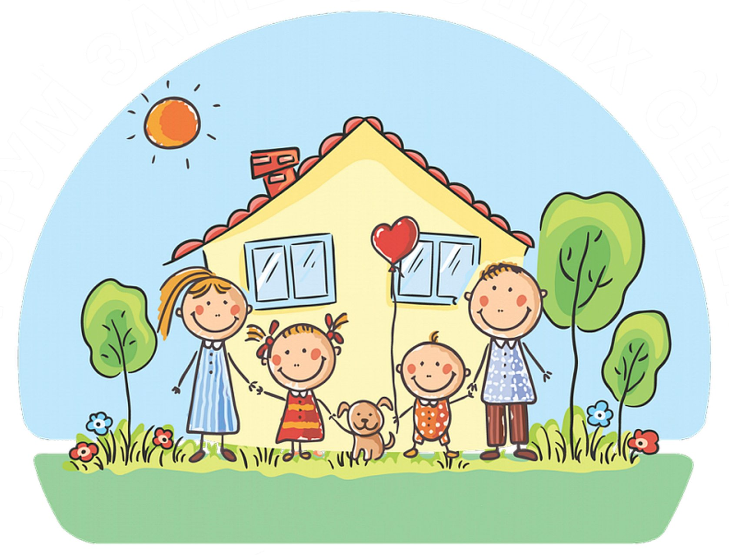

Подготовила:
воспитатель
первой квалификационной категории
Смоленская Юлианна Игоревна

Цель: повысить уровень профессионального мастерства педагогов ДОУ в вопросах взаимодействия с семьями воспитанников.
Задачи:
1. Расширение теоретических и практических представлений педагогов в работе с родителями.
2. Учить находить оптимальные пути разрешения конфликтов, поиск новых способов поведения в контактах с родителями, приобретение опыта совместной работы педагогического коллектива.
3. Развивать аналитические способности, творческое мышление, коммуникативные качества, навыки сотрудничества и коллективной деятельности.

Как бывает порой нелегко объяснить родителям, что с ребенком надо общаться, учить его думать и размышлять. Каждый дошкольник – маленький исследователь, который с радостью и удивлением открывает для себя окружающий мир. А чтобы этот мир казался ребенку более увлекательным и интересным, мы, воспитатели и родители, должны рука об руку сопровождать малыша. Насколько тесным будет контакт педагога с родителями, насколько хватит им взаимопонимания, такта и терпения, чтобы услышать и понять друг друга, настолько комфортнее ребенок будет чувствовать себя в группе, а следовательно и быстрее развиваться.
В статье 18 Закона РФ «Об образовании» говорится: «Родители являются первыми педагогами. Они обязаны заложить первые основы физического, нравственного и интеллектуального развития личности ребенка в раннем возрасте».
Непонимание между семьёй и детским садом всей тяжестью ложится на ребенка. Не секрет, что многие родители интересуются только питанием ребенка, считают, что детский сад – место, где только присматривают за детьми, пока родители на работе. И мы, педагоги, очень часто испытываем большие трудности в общении с родителями по этой причине.
Как сложно бывает достучаться до пап и мам!
Как нелегко порой объяснить родителям, что ребенка надо не только накормить и красиво одеть, но и общаться с ним, научить его думать, размышлять.
Как изменить такое положение?
Как заинтересовать родителей в совместной работе?
Как создать единое пространство развития ребенка в семье и ДОУ, сделать родителей участниками воспитательного процесса?
Одной из задач государственного образовательного стандарта дошкольного образования является обеспечение психолого-педагогической поддержки семьи и повышение компетентности родителей (законных представителей) в вопросах развития и образования, охраны и укрепления здоровья детей. Повышение педагогической культуры родителей, их педагогическое просвещение, способствует совершенствованию семейного воспитания, влияет на воспитательную семейную среду, вносит осознанность в действия родителей, а также повышает уровень положительного отношения и доверия к педагогам. Сегодня нельзя заниматься детьми отдельно, не оказывая педагогического влияния на взрослых, не вовлекая семью в сам процесс педагогического творчества.
Основные задачи взаимодействия с родителями являются:
- установить партнерские отношения с семьей каждого;
- объединить усилия для развития и воспитания детей;
- создать атмосферу взаимопонимания, общности интересов, эмоциональной взаимоподдержки;
- активизировать и обогащать воспитательные умения родителей;
- поддерживать их уверенность в собственных педагогических возможностях.
Принципами взаимодействия с родителями являются:
• Доброжелательный стиль общения.
Позитивный настрой на общение является тем самым прочным фундаментом, на котором строится вся работа педагога с родителями. В общении с родителями неуместны категоричность, требовательный тон. Педагог общается с родителями ежедневно, и именно от него зависит, каким будет отношение семьи к школе в целом. Ежедневное доброжелательное взаимодействие педагогов с родителями значит гораздо больше, чем отдельное хорошо проведенное мероприятие.
• Индивидуальный подход
Необходим не только в работе с детьми, но и в работе с родителями. Педагог, общаясь с родителями, должен чувствовать ситуацию, настроение мамы или папы. Здесь и пригодится человеческое и педагогическое умение.
• Сотрудничество, а не наставничество
Современные мамы и папы в большинстве своем люди грамотные, осведомленные и, конечно, хорошо знающие, как им надо воспитывать своих собственных детей. Поэтому позиция наставления и простой пропаганды педагогических знаний сегодня вряд ли принесет положительные результаты. Гораздо эффективнее будут создание атмосферы взаимопомощи и поддержки семьи в сложных педагогических ситуациях, демонстрация заинтересованности коллектива детского сада разобраться в проблемах семьи и искреннее желание помочь.
• Готовимся серьезно
Любое, даже самое небольшое мероприятие по работе с родителями необходимо тщательно и серьезно готовить. Главное в этой работе - качество, а не количество отдельно взятых, не связанных между собой мероприятий. Слабое, плохо подготовленное родительское собрание или семинар могут негативно повлиять на положительный имидж педагога в целом.
Уважаемые педагоги, помните:
- Не выносите суждений. Воспитателю необходимо избегать суждений типа «Вы слишком мало уделяете времени воспитанию сына (дочери)», так как эти фразы (даже если они абсолютно справедливы) чаще всего порождают протест со стороны родителей.
- Не поучайте. Не подсказывать решения. Нельзя навязывать собеседнику свою собственную точку зрения и «учить жизни» родителей, так как фразы «На Вашем месте я бы…» и им подобные ущемляют самолюбие собеседника и не способствуют процессу общения.
- Не ставьте «диагноз». Необходимо помнить, что все фразы должны быть корректны. Категоричные высказывания - «Ваш ребенок не умеет себя вести», «Вам нужно обратиться по поводу отклонений в поведении вашего сына (дочери) к психологу» всегда настораживают родителей и настраивают против вас.
- Не выпытывайте. Нельзя задавать родителям вопросы, не касающиеся педагогического процесса, так как излишнее любопытство разрушает взаимопонимание между семьей и детским садом.
- Не разглашайте «тайну». Воспитатель обязан сохранять в тайне сведения о семье, доверенные ему родителями, если те не желают, чтобы эти сведения стали достоянием гласности.
- Не провоцируйте конфликты. Воспитатель избежит конфликтных ситуаций в общении с родителями, если будет соблюдать все вышеперечисленные правила общения с родителями.
В работе с родителями можно выделить три группы форм взаимодействия:
Традиционные формы взаимодействия. (Беседы, оформление папок-передвижек и стендов, Дни открытых дверей, родительские семинары, Выставки совместных работ, Консультации, Родительские собрания, Совместные праздники и развлечения, Работа с родительским комитетом
Нетрадиционные формы взаимодействия. (Фотовыставки, Проведение акций, Презентации, Круглый стол, Проведение мастер-классов, Проведение тренинга и деловой игры, Совместные прогулки и экскурсии, Брошюры, листовки и буклеты)
Инновационные формы (Сайт детского сада, Проектная деятельность («Центр воды и песка», «Огород на подоконнике»), Участие в региональных, во Всероссийских конкурсах детского творчества).

Формы взаимодействия с семьёй, актуальные в современных условиях (пандемия).
В условиях пандемии COVID-19, в связи со сложившейся эпидемиологической ситуацией педагогам пришлось внедрять новые удобные и безопасные формы работы с воспитанниками и их семьями.
Итак, на помощь пришло дистанционные формы работы с родителями.
Дистанционное формы работы – это работа на расстоянии, без непосредственного контакта с педагогом и другими детьми, посредством информационно-коммуникативных технологий, которое дает возможность самостоятельной работы родителей и их детей.
Дистанционной формы образовательной работы с детьми дошкольного возраста на законодательном уровне не предусмотрено. Активно данная форма работы стала использоваться в то время, когда ввели режим самоизоляции. В связи с тем, что на этом этапе не было возможности использовать традиционные методы работы с родителями, стали активно использовались социальные сети и мессенджеры, с помощью которых есть возможность общения с детьми и их родителями, не выходя из дома.

Дистанционные формы работы

Телемост
на платформе ZOOM
Социальные сети: WhatsApp, VK, OK, Viber и т.д

Сайт
воспитателя ДОУ
Сайт дошкольного учреждения

Социальные сети
Основным помощником в работе с родителями конечно же стали социальные сети, которых насчитывается огромное количество. В них педагоги и родители могут обмениваться фото-, видео-, аудиоматериалами, задавать интересующие вопросы, комментировать информацию. Педагог непосредственно может ознакомить родителей с планами работы группы, рекомендовать ссылки для самостоятельного изучения той или иной темы, информировать о предстоящих мероприятиях: праздниках, конкурсах, акциях, семинарах и т. д.
Сайт учреждения
Другой формой дистанционного взаимодействия родителей и педагогов является сайт детского сада. На нем отражена вся административная и правовая информация сада (устав, лицензия, правила приема, список сотрудников, расписание работы, объявления по текущим вопросам, фотоотчеты о жизни сада и т. д.).
На сайте содержится информация для родителей по вопросам воспитания и образования ребенка. Сайт учреждения - это открытое пространство взаимодействия специалистов и родителей. Эта форма работы с родителями так же помогает строить доверительные и партнерские отношения в системе «педагог-родитель», расширяет возможности семьи на получение качественного образования.
Сайт воспитателя ДОУ
Для чего нужен персональный сайт педагогу? К этому вопросу можно подойти с нескольких сторон.
Педагог с помощью своего персонального сайта может рассказать о себе, пройденных курсах повышения квалификации, полученных дипломах, грамотах и других наградах, показать всем результаты своей педагогической деятельности.
Для родителей. Через свой сайт педагогу будет проще наладить процесс общения с родителями. Например, можно создать специальный раздел для родителей, куда периодически добавлять новости или обращения к родителям. Родители имеют возможность давать обратную связь в комментариях или вам лично, например, на ваш e-mail, и другие средства связи.
Для воспитанников. Размещая на сайте интересные, познавательные материалы по какому-либо направлению можно вызывать у детей дополнительный интерес к нему. С помощью родителей, дети могут познакомиться с литературным произведением, повторить пройденное на занятиях, поиграть в предложенную педагогом игру.
На платформе https://sites.google.com можно создать сайт воспитателе бесплатно, без покупки домена. Google - мировой лидер в области технологий. Для создания сайта Google не требуется установка на компьютер никакого дополнительного программного обеспечения. Необходимые минимальные требования: доступ в Интернет и наличие на компьютере веб-браузера. Google Sites стабильно работают круглосуточно 365 дней в году, в отличии от большинства других хостинг-провайдеров. Высокий уровень безопасности сайтов Google. Простота выбора шаблона для сайта и легкость его изменения под индивидуальный дизайн. Отсутствие сторонней рекламы - очень важное преимущество, отличающее бесплатные сайты Google от любых других аналогичных бесплатных сервисов.

Телемост на платформе zoom.

Четвертый вид дистанционной работы с родителями - это телемост, с помощью которого можно задействовать больше участников. Посредством телемоста можно провести родительское собрание, что позволяет достичь большей оперативности во взаимодействии с родителями, повысить удовлетворенность от собраний, а также сделать родителей более активными участниками жизни ребенка.
Платформа ZOOM позволяет проводить видеоконференции, обмениваться информацией, выполнять совместную работу с группой и подгруппой детей и родителей в режиме реального времени. ZOOM используется педагогами для проведения онлайн встреч, для проведения индивидуальных и групповых тренингов или консультаций, проведения мастер-классов.

Использование дистанционных форм взаимодействия специалистов дошкольного учреждения и семьи способствует формированию у родителей положительной мотивации к воспитательно-образовательной работе с детьми, к дошкольной образовательной организации; повышению качества воспитательно-образовательного процесса в дошкольном учреждении; повышению престижа дошкольного образования в целом; успешной реализации целей и задач Федерального государственного образовательного стандарта дошкольного образования.

